**Светящиеся тротуарные камни – новое слово в оформлении прилегающих территорий и ландшафтном дизайне.**

**Все чаще возникает желание привлечь внимание к оформленным поверхностям и в темное время суток. Впервые на рынке представлен новейший материал, не применявшийся ранее для оформления тротуаров, стоянок, садовых дорожек и подъездных путей. Использование данного продукта имеет широкую область применения, не требует электропитания, долговечно, красиво и необычно.**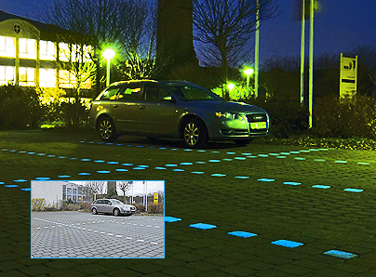 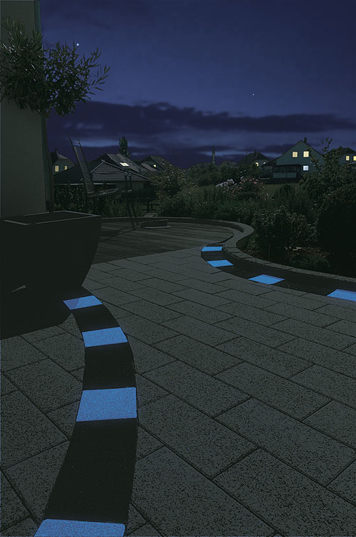 Оформление офисных стоянок. «Дачный» дизайн .

[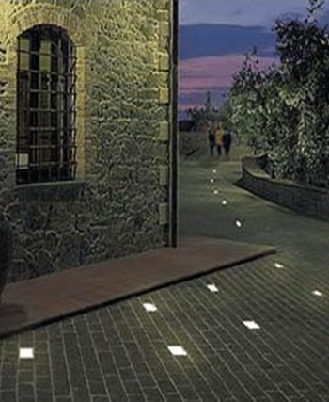](http://www.stonex.ru/upload/iblock/c0d/2.gif) [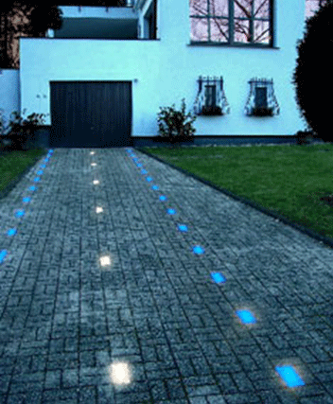](http://www.stonex.ru/upload/iblock/4f2/1.gif)Дворики и дорожки.

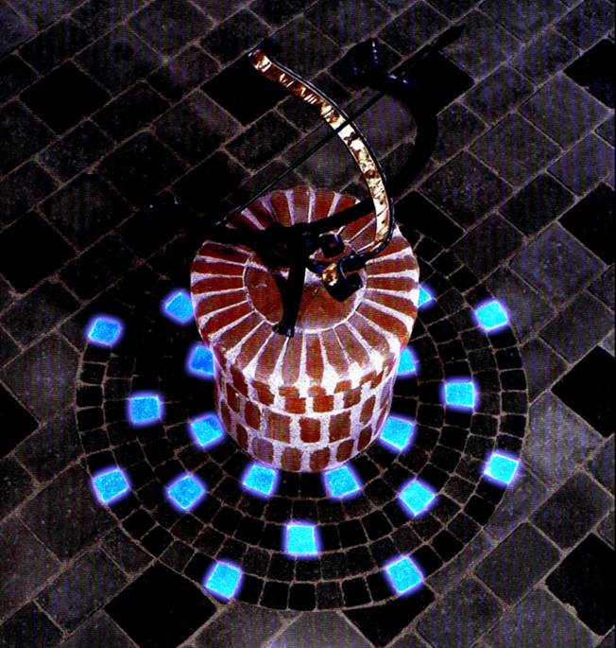 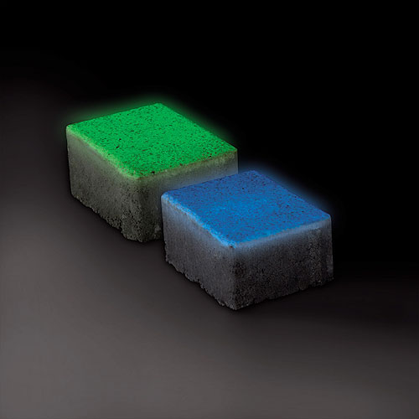 Городская площадь. Светят в темноте 6-8 часов и более.

Материал поверхности камня накапливает солнечную энергию днём и в течении 6-10 часов излучает мягкое зеленовато-желтое или голубое свечение ночью. Не требует ни какого ухода, очень прочный, долговечный материал. Легко монтируется в любое дорожное покрытие, но наиболее эффектно смотрится на брусчатке. Использование светящегося камня в рекламе, даёт потрясающий эффект – ваша реклама без электроэнергии светится всю ночь прямо на тротуаре или стоянке и привлекает ваших клиентов, это отличный маркетинговый ход!

**Камень не содержит токсичных и радиоктивных материалов, все компоненты камня имеют паспорта безопасности.**

ИП Никоноров С.И. <http://www.ajackevi.appfarm.ru/speckamni.ru/> +7(925)041-18-57 , (926)214-12-19